ESCEARIO PROBADO: | ingresar y validar informacion de tramites cambio de plan
ID ESCENARIO
FECHA DE PRUEBA: | 08/09/2026 10:43:30
CONCLUSIÓN DE PRUEBAS | 1. Usuario ya tiene sesión iniciada  2. Información Inicial  a. Validar versión APP.  3. El usuario hace scroll hasta el menú Empresas y negocios  4. Ingresar a informacion de tramites  5. validar version de miniprograma  6. ingresar Cambio de plan  7. como pudo realizar el cambio de plan  8. scroll hasta el link de clarocloud  9. ver puntos de atencion  La prueba finaliza exitosamente validando el flujo esperado.
LINEA Y PLAN | 310 263 2840
TIEMPO DE EJECUCIÓN: | 1 min 37 seg

1. Usuario ya tiene sesión iniciada

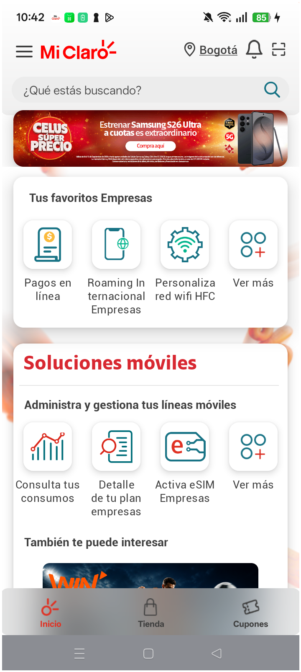
2. Información Inicial
a. Validar versión APP.

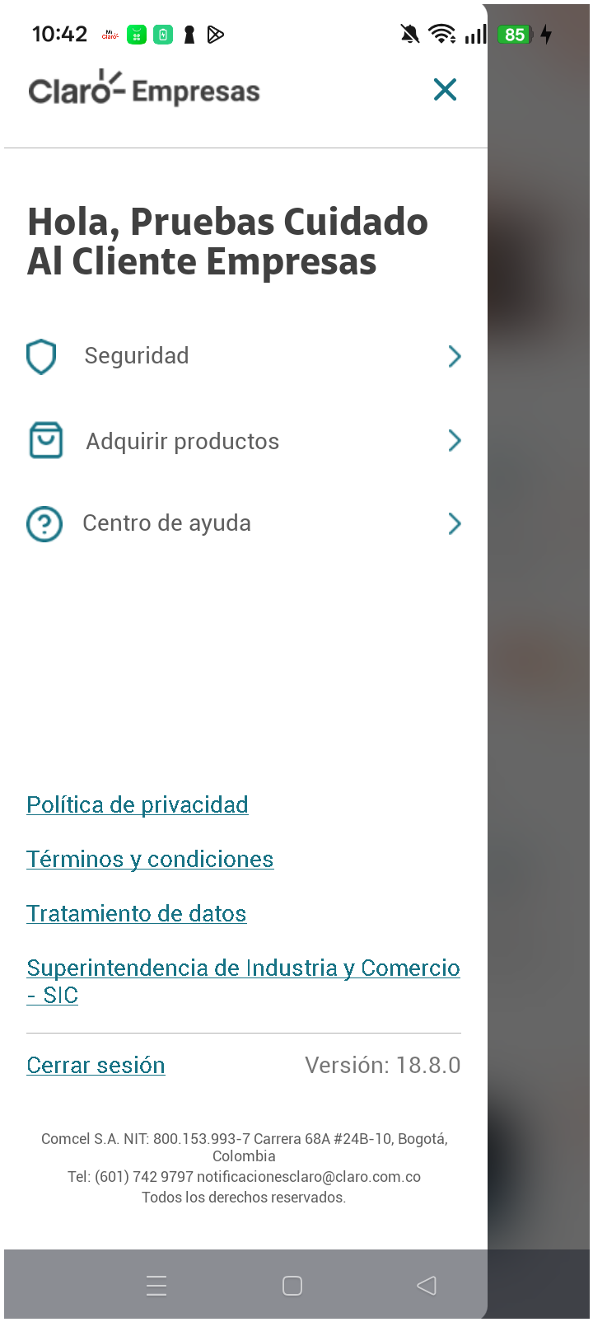
3. El usuario hace scroll hasta el menú Empresas y negocios

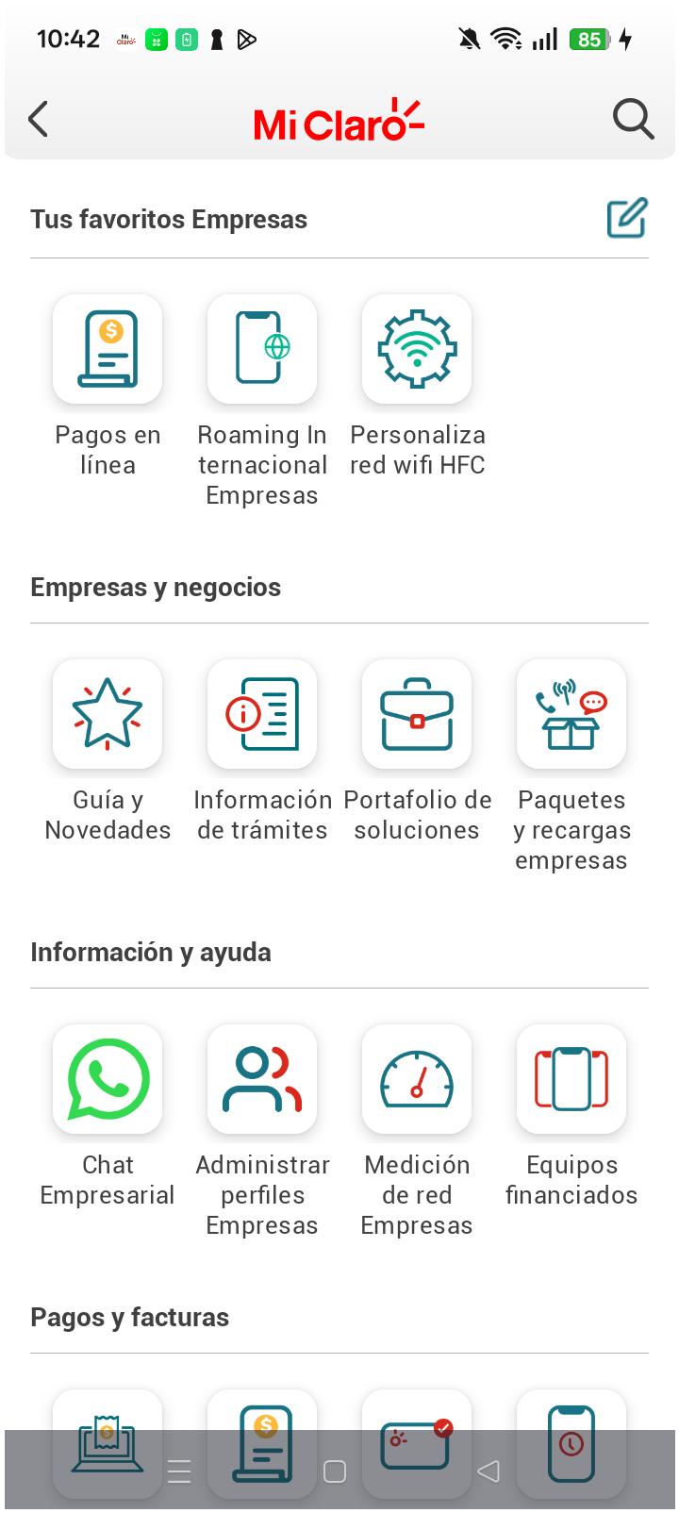
4. Ingresar a informacion de tramites

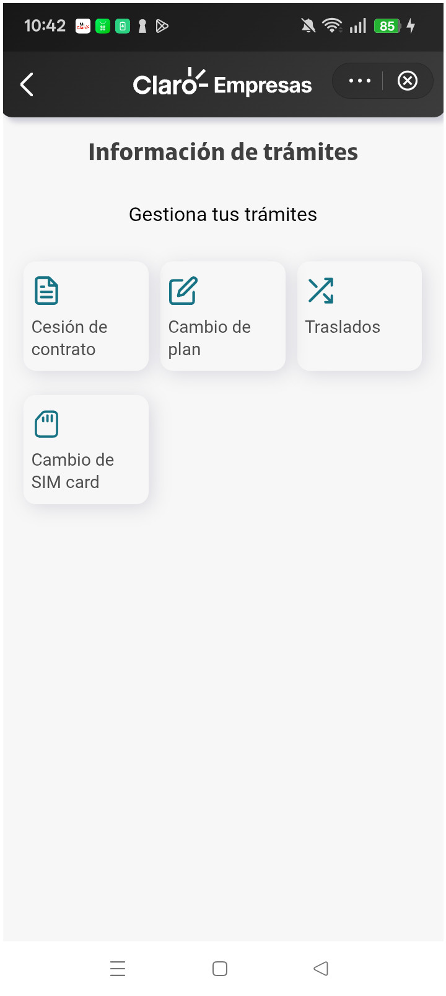
5. validar version de miniprograma

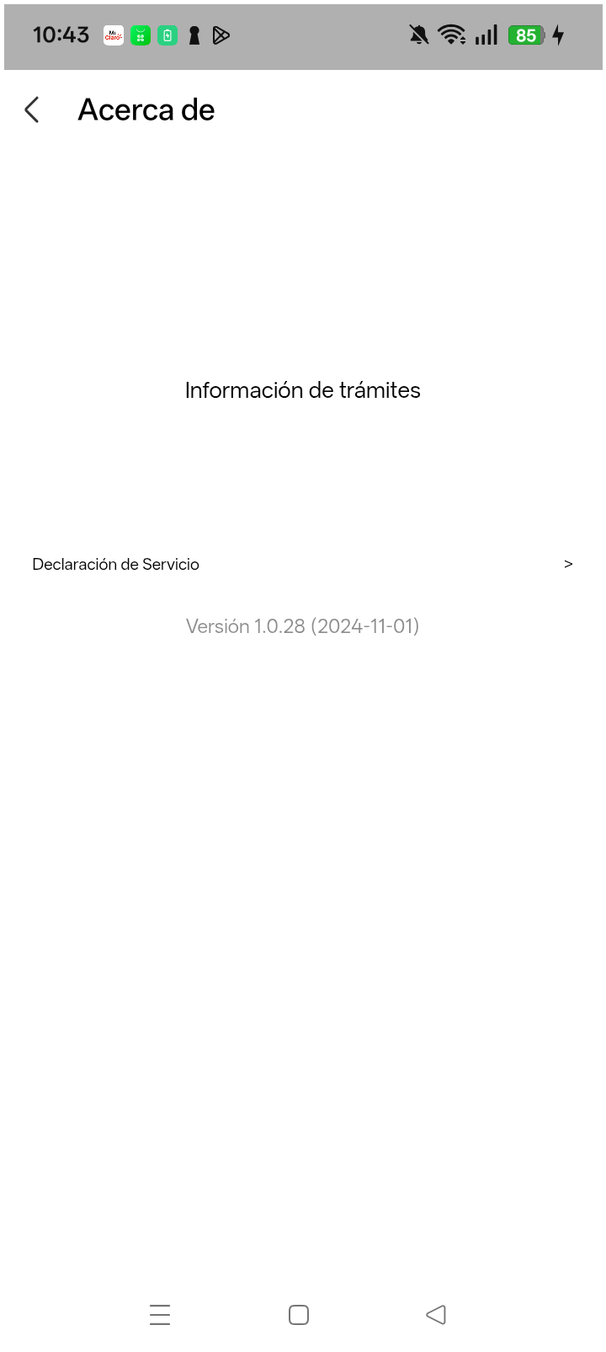
6. ingresar Cambio de plan

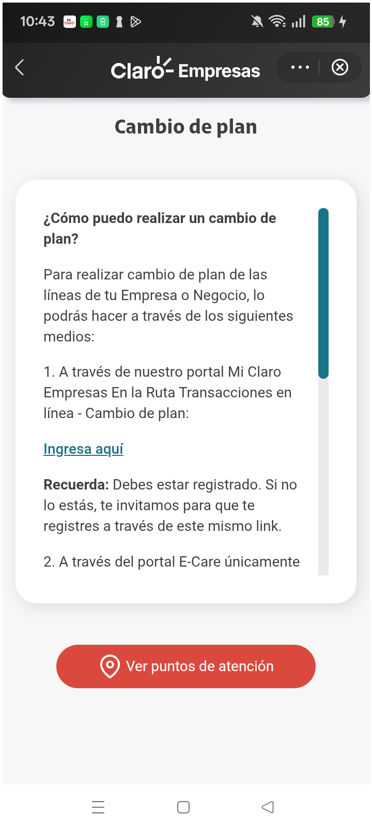
7. como pudo realizar el cambio de plan

8. scroll hasta el link de clarocloud

9. ver puntos de atencion

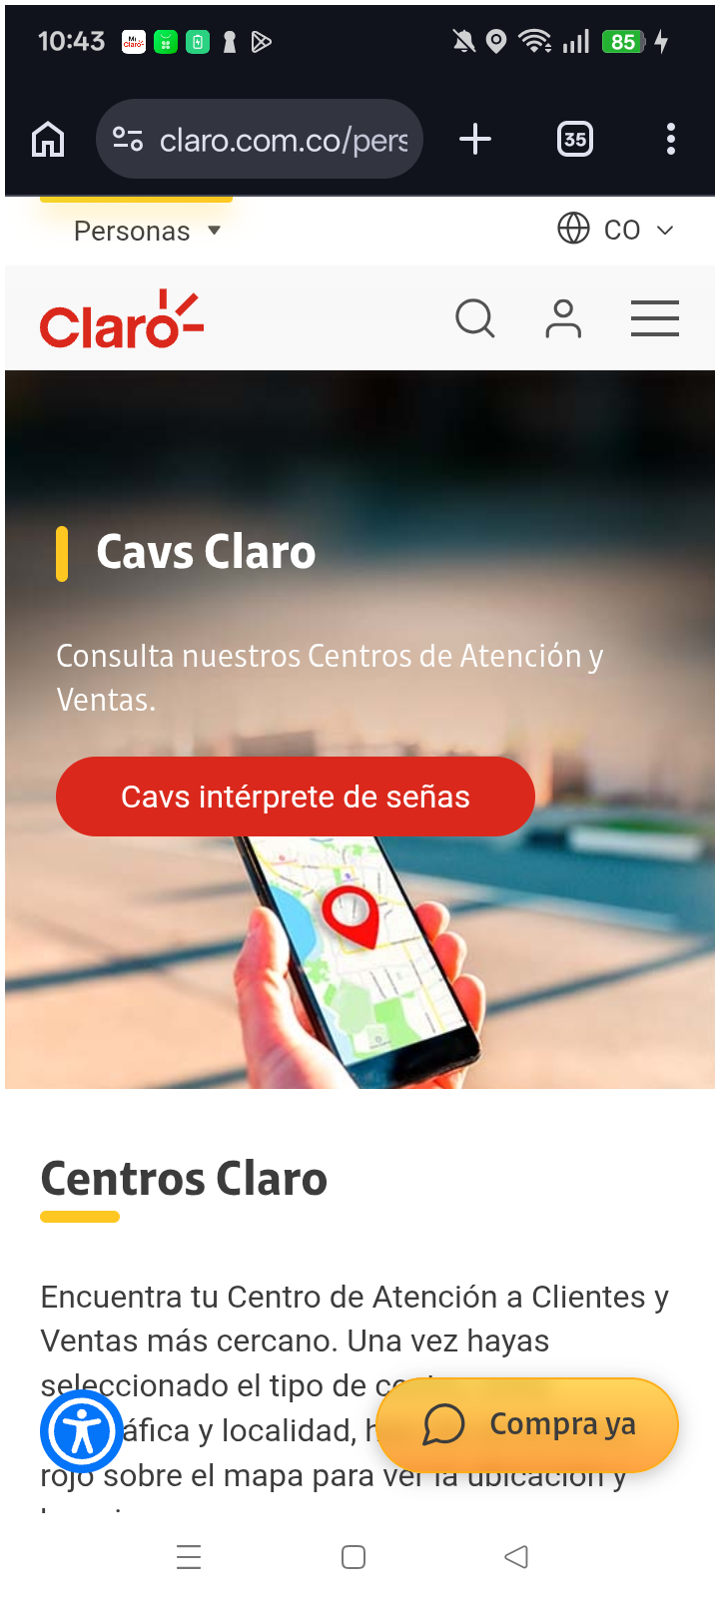
RESULTADO: EXITOSO

